Стригалева Ирина Петровна
Стригалева Ирина Петровна родилась 1 июня 1946 года, в городе Костроме. В 1963 году закончила среднюю школу.
В октябре 1965 года начала свою трудовую деятельность в детском клубе «Чайка» на ул. Речной проспект в должности инспектора пионерской работы. Ею был организован отряд детей из учащихся школы №35, 27, 4 и 1(вспомогательной). Этот разновозрастный отряд работал, как «тимуровский», оказывал помощь престарелым людям, изготовлял поделки для малышей из Д/С № 7, в летний период отряд совершал экскурсии и поездки. Очень интересной и познавательной была поездка в город Горький в 1966году. За время этой поездки ребята посетили: кремль, музеи, для них была проведена обзорная экскурсия по городу.
При клубе работали следующие кружки: «Самоделка», « Кройки и шитья», « Художественной самодеятельности», «ИЗО», и спортивные секции. Уже к концу 1966года отряд насчитывал 135 учащихся.
Для жителей микрорайона ребята в клубе организовывали и проводили концерты. Проводились и выездные концерты на фабриках и заводах города.
В январе 1967 году Ирину Петровну назначили Старшей пионерской вожатой в школу №27. Пионерская дружина им. Задорина насчитывала 1800 учащихся (3-8кл.). Совет дружины составили творческие, увлекательные, ответственные пионеры и именно благодаря их организаторским способностям пионерская работа в школе была интересной и познавательной.
Большое внимание уделялось «тимуровской» работе, на базе школы был создан отряд «Юный Гайдаровец». Интересно проходили литературные лектории, посвященные детскому писателю А.Гайдару и его творчеству. Юные тимуровцы работали в микрорайоне. Каждый пионерский отряд имел свою зону заботы, ребята оказывали помощь Детским садам, престарелым людям, Детскому дому. Каждый отряд собирал книги, для новой библиотеки открытой на Рабочем проспекте. По инициативе актива школы начал работать «Клуб выходного дня» и детский кенотеатр «Малышок».
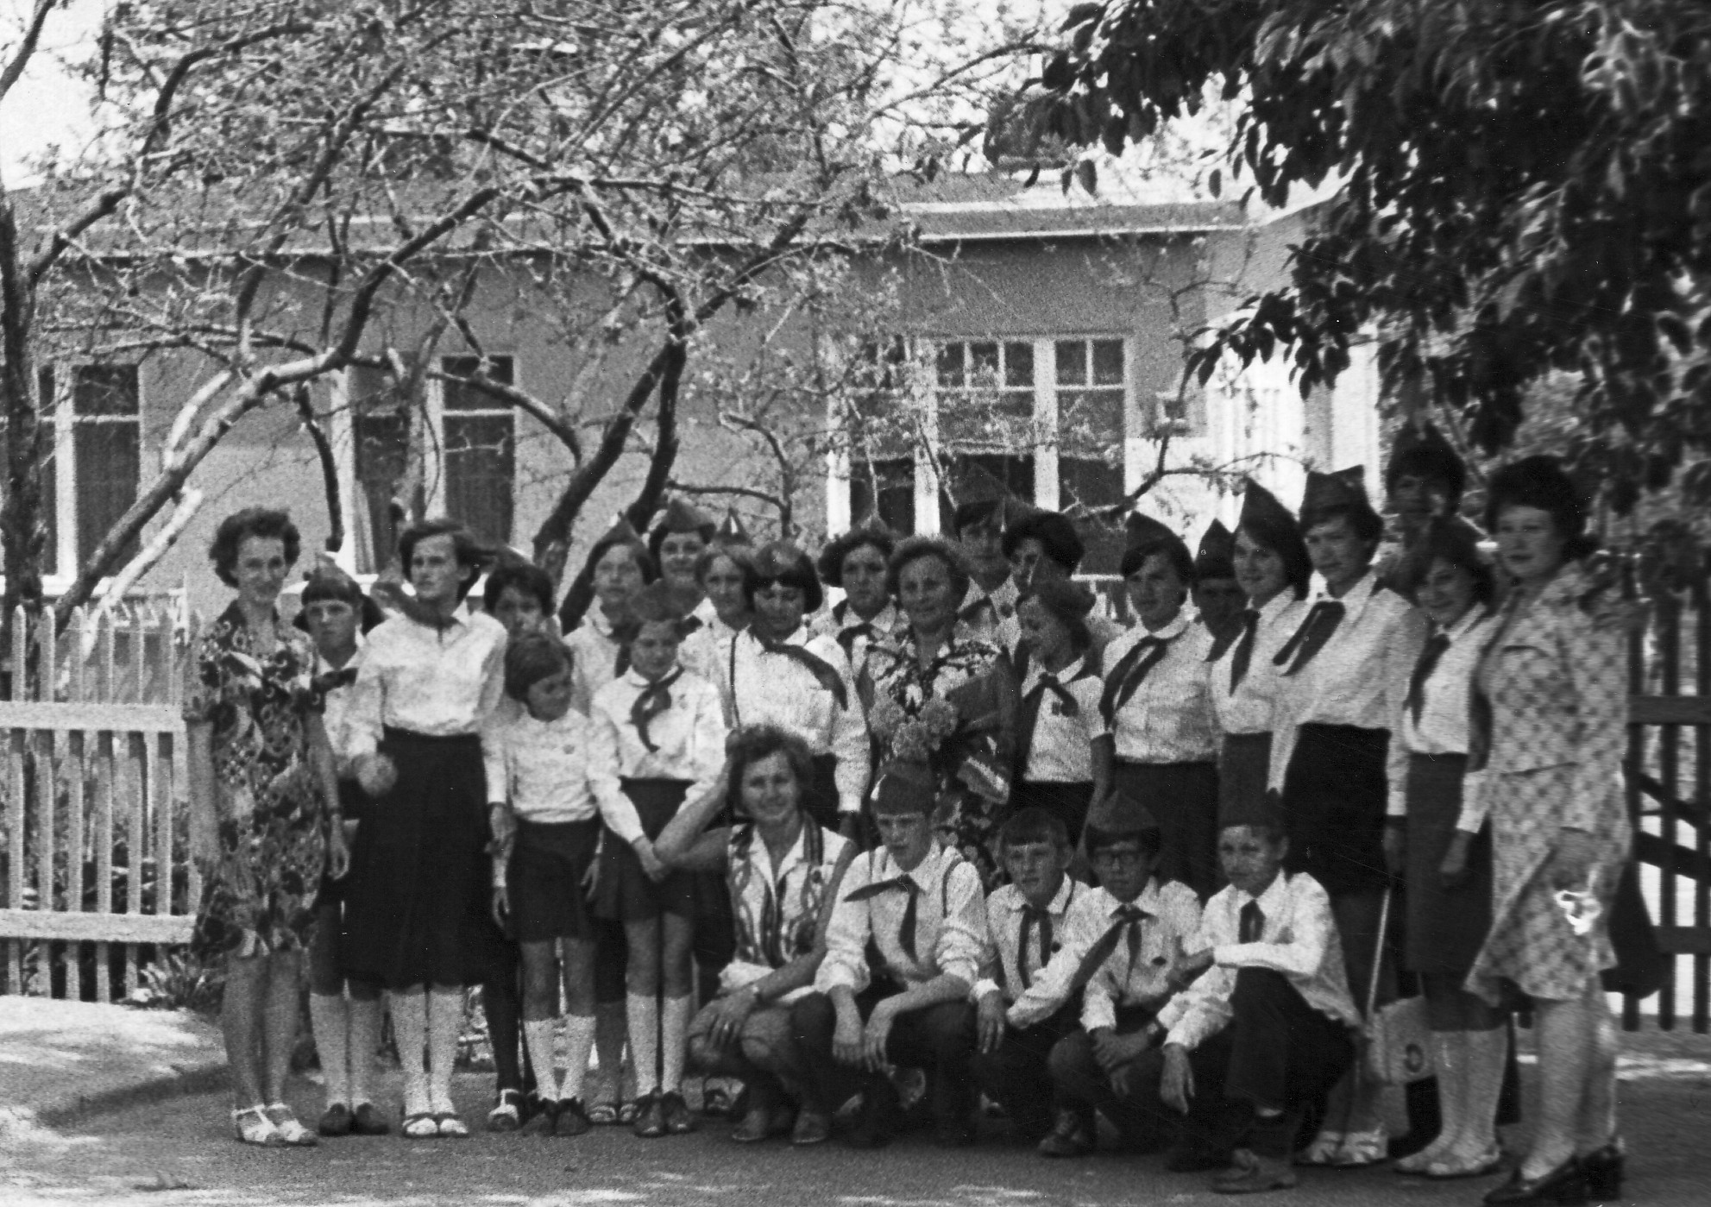
В 1974 году в поселке Первомайском была построена новая школа №1, в которую я поступила работать Старшей пионерской вожатой. Главным из направлений в новой пионерской дружине были: организация «Клуба выходного дня» и сбор материала о первом космонавте Ю.А.Гагарине, с целью присвоения школьной дружине имени Ю.А.Гагарина и право носить звание правофланговой дружины. Для этого был создан поисковый отряд «Гагаринец» ребята переписывались с редакцией газеты « Пионерская правда». Через эту переписку были установлены связи с пионерскими дружинами страны, которые носят имя Ю.А.Гагарина. Это города: Экибастуз, Северодвинск, Москва, Киев, Ростов и др., а также с музеями и Звездным городом (музей), и главное началась переписка с матерью и сестрой Ю. А.Гагарина.
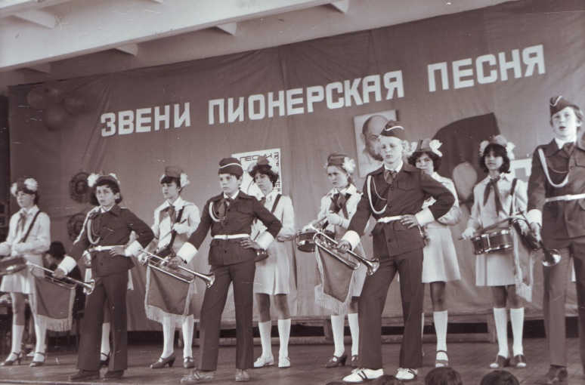
Эта большая работа позволила организовать экскурсию по Гагаринским местам: Кострома – Москва – Смоленск – д. Клушино. 35 лучших пионеров совершили эту поездку, встретились с матерью и родственниками летчика – космонавта Ю.А. Гагарина Пионерская дружина им. Гагарина в течение 10 лет была признана лучшей в городе. 10 лет дружина являлась правофланговой. На протяжении многих лет дружина получала право открывать парад 19 мая посвященный дню рождения Всесоюзной Пионерской Организации им. В.И. Ленина. Знаменная группа и отряд барабанщиков и горнистов открывали комсомольские конференции города. Лучшим ребятам нашей школы было предоставлено право приветствовать городские комсомольские и партийные конференции.
Пионерам нашей дружины было предоставлено право встречать делегацию Всесоюзной Пионерской организации им. В.И.Ленина во главе с председателем Федуловой В.В.. Лучшие пионеры нашей дружины ежегодно награждались поездками во Всесоюзный лагерь «Артек» и «Орленок».
Во все это был вложен творческий труд Ирины Петровны. В дружине выросли десятки актевистов, проявивших себя позднее в трудовой и общественной работе на благо Родины. Ирина Петровна постоянно и много училась. Она окончила Историко-педагогический факультет ГКПИ им. Некрасова Н.А. Работала учителем истории и географии. В 1988 году Ирину Петровну назначили Зам. директора по воспитательной работе. За большие успехи в обучении и воспитании детей в 1999 году ей было присвоено звание «Заслуженный учитель Российской Федерации».

